Το Βυζάντιο φτάνει στο απόγειο της ακμής του

1. Ποιοι κυβέρνησαν το Βυζαντινό κράτος από τον 9ο ως τον
11ο αιώνα ;

Από τον 9ο ως τον 11ο αιώνα το Βυζαντινό κράτος κυβέρ-
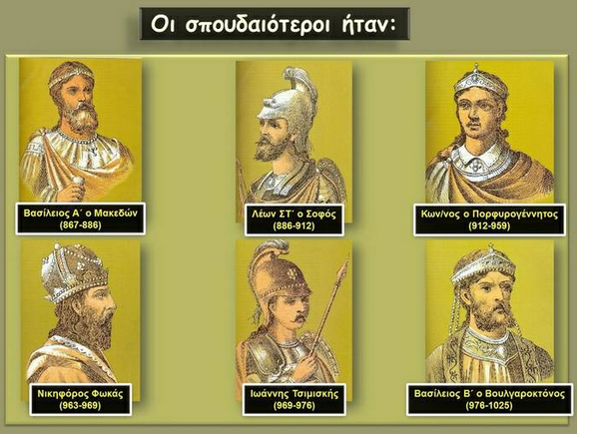
νησαν αυτοκράτορες της μακεδονικής δυναστείας.

2. Ποια μέτρα πήραν οι Μακεδόνες αυτοκράτορες για την αντι-
μετώπιση των εξωτερικών θεμάτων ;

α. Οργάνωσαν αξιόμαχο στρατό και απελευθέρωσαν πολλά
από τα κατακτημένα βυζαντινά εδάφη , στην Ανατολή ,
στη Δύση και στα Βαλκάνια .
β. Έκλεισαν συνθήκες ειρήνης και φιλίας με τους λαούς του
Βορρά και διέδωσαν τον χριστιανισμό και τον βυζαντινό
πολιτισμό στις χώρες τους .
γ. Ξαναπήραν από τους Σαρακηνούς τον έλεγχο των θαλάσσιων
δρόμων και τα βυζαντινά εμπορικά καράβια έπλεαν ελεύθερα
σε όλη τη Μεσόγειο .

3. Ποια μέτρα πήραν για την εσωτερική οργάνωση και την καλή
λειτουργία του κράτους ;

α. Οργάνωσαν καλύτερα τα Θέματα της αυτοκρατορίας και
πρόσθεσαν σ’αυτά και νέα από τις απελευθερωμένες και
τις ακριτικές περιοχές .
β. Επανέφεραν την ηρεμία στην ταραγμένη από τις διαμάχες
της εικονομαχίας εκκλησία και την έστρεψαν σε έργα ειρη-
νικά και φιλανθρωπικά .
γ. Ρύθμισαν με νέους νόμους ( Επαγωγή και Πρόχειρο Νόμο)
τα καθήκοντα των αρχόντων , καθόρισαν τις σχέσεις Κράτους
και Εκκλησίας και προσάρμοσαν το δίκαιο στις συνθήκες
της εποχής .
δ. Με το “ Επαρχιακό βιβλίο” ρύθμισαν τα θέματα των εμπορι-
κών συναλλαγών και έβαλαν τάξη στη λειτουργία των βιοτε-
χνιών και των επαγγελματιών , καθώς και στα όρια κέρδους
καθενός .
ε. Για την προστασία των μικροιδιοκτητών και των ελεύθερων
γεωργών επέβαλαν τον νόμο του “Αλληλέγγυου” . ( Όριζε οι
πλούσιοι γαιοκτήμονες να πληρώνουν μαζί με τους δικούς
τους φόρους και τους φόρους των φτωχών γειτόνων τους ,
όταν εκείνοι αδυνατούν ).

4. Ποιες ήταν οι συνέπειες των μέτρων αυτών ;

Τα μέτρα αυτά βοήθησαν στην ανάπτυξη της γεωργίας , της
βιοτεχνίας , της ναυτιλίας και του εμπορίου κι έφεραν πλούτο
και δόξα στην αυτοκρατορία . Η περίοδος αυτή ονομάστηκε
“χρυσή εποχή του Βυζαντίου” .

